ĐỀ THI
Thời gian: 180 phút
Ngày thi: 13/03/2023
*** Các kết quả lưu vào đĩa để chấm điểm ***

NỘI DUNG ĐỀ THI
- Học viên sử dụng HTML-CSS-JQUERY thiết kế giao diện theo mẫu cho sẵng
  - Thành phần: Logo, Nav, Footer, Banner (3 d)
  - Thành phần Sub Banner, Categories (1.5 d)
  - Thành phần Deal of the day (1.5 d)
  - Thành phần Product (2 d)
  - Thành phần Categories (1 d)
  - Thành phần Blog (1 d)

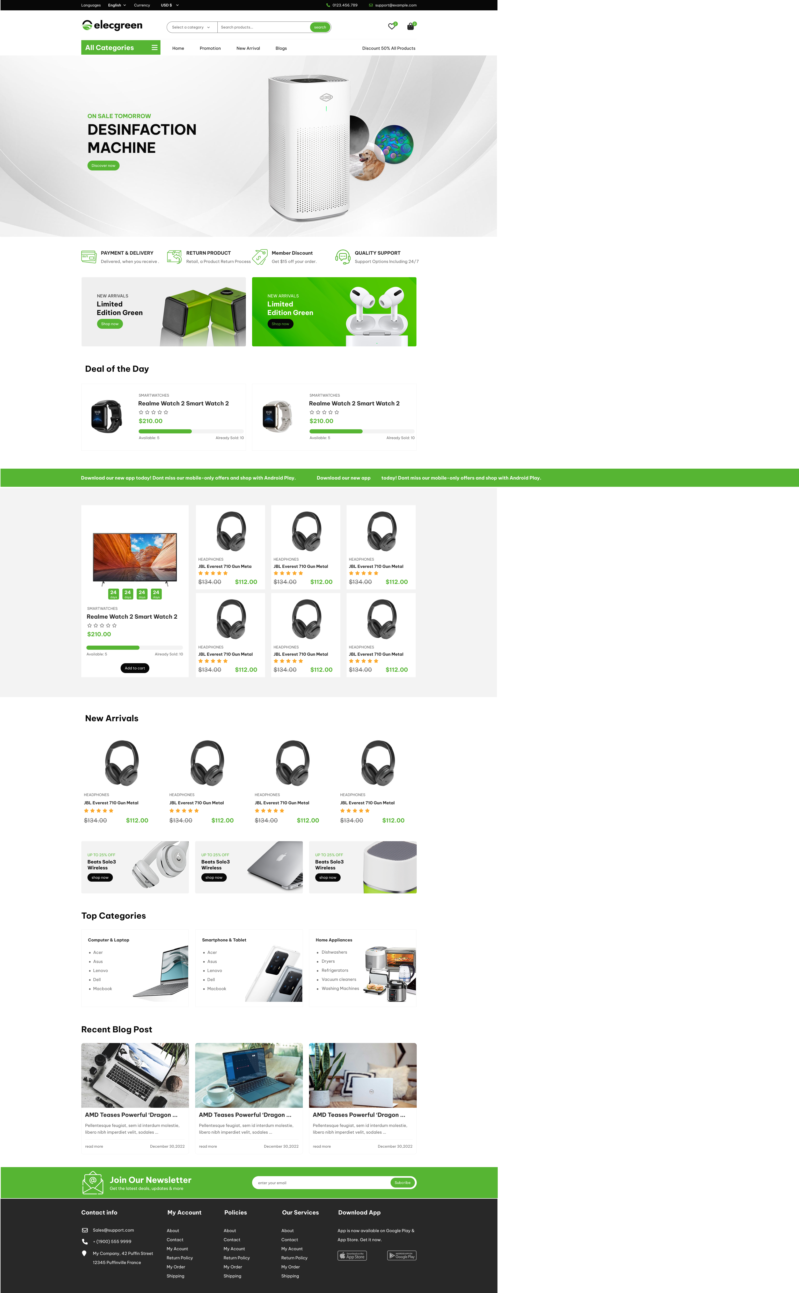

Lưu ý:
- Bài nộp bao gồm folder chứa nội dung bài thi và thông tin cá nhân (Họ tên, email, điện thoại)
- Bài thi gửi về địa chì email: nttmai@t3h.hcmus.edu.vn
- Hạn chót nộp bài: 15/03/2023
- Sau ngày 17/03/2023, học viên nào chưa nhận được email phản hồi, vui lòng liên hệ lại với giáo viên.
HẾT

